保護者様もご一読ください  保健だより＊特別号 | 2020年5月11日  常翔学園中学校・高等学校  保健室
新型コロナウイルスによる緊急事態宣言が延長されている今、一人一人ができることをしながら、みんなで乗り切りましょう。
緊急事態宣言中の登校日について
5/11（月）から分散しての登校日がスタートしました。登校の際は、以下を守ってください。
  - マスク着用…自宅を出てから帰宅するまでの間、常にマスクを着用すること。
  - 毎朝の検温…朝の検温にて発熱や風邪の症状がみられる場合は登校しないこと。
登校しない場合でも欠席扱いにはなりません。体調不良の場合は、無理に登校しないようにしてください。

休校中の過ごし方について
5/4政府の専門家会議は、「新しい生活様式」を提言し、「自身だけでなく、大事な家族や友人、隣人の命を守ることになる」と訴えました。以下の表の左に「新しい生活様式」の具体例（5/5中日新聞より）を、右には、生徒のみなさんに関わることをまとめました。
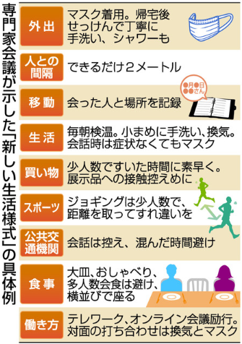 | 特に、生徒のみなさんに関わること  【日常生活を営む上での基本的生活様式】  ・まめに手洗い、手指消毒  ・マスクの着用（外出時、屋内にいるときや会話をするときは、症状がなくてもマスクを着用）  ・せきエチケットの徹底  ・「3密」の回避（密集、密接、密閉）  ・朝の健康チェック  （朝起きたら、必ず熱を測り、体調をチェック）  （体調が悪い場合は無理をしない）  ・自らの行動を記録（会った人や行った場所）  ・規則正しい生活（早寝早起き）  【スポーツ】  ・公園はすいた時間、場所を選ぶ  ・筋トレやヨガは自宅で動画を活用  ・屋内より屋外を選ぶ

中1および高1のみなさんへ 4/6の健康診断結果について
- 実施項目…新型コロナウイルスの影響下、検査項目を最小限にし、中1は検尿、心電図の2項目、高1は検尿、心電図、レントゲンの3項目を実施しました。
- 心電図とレントゲンの結果…心電図とレントゲンについては、何らかの所見があった生徒の保護者様に、郵送または電話連絡にて4月下旬にお知らせをしました。（特に異常のなかった場合には郵送していません）。
- 検尿の結果…学校再開後に二次検尿を実施する予定のため、通知していません。

